| Gerb-BMSTU_01 | **Министерство науки и высшего образования Российской Федерации**  **Федеральное государственное бюджетное образовательное учреждение**  **высшего образования**  **«Московский государственный технический университет**  **имени Н.Э. Баумана**  **(национальный исследовательский университет)»**  **(МГТУ им. Н.Э. Баумана)** |
| --- | --- |

ФАКУЛЬТЕТ \_\_\_\_\_\_\_\_\_\_\_\_\_\_\_\_\_\_\_\_\_\_\_\_\_\_\_\_\_\_\_\_\_\_\_\_\_\_\_\_\_\_\_\_\_\_\_\_\_\_\_\_\_

КАФЕДРА \_\_\_\_\_\_\_\_\_\_\_\_\_\_\_\_\_\_\_\_\_\_\_\_\_\_\_\_\_\_\_\_\_\_\_\_\_\_\_\_\_\_\_\_\_\_\_\_\_\_\_\_\_

**ОТЧЕТ**

**Отчет по лабораторной работе №4**

**«Актуализация параметров проекта. Ввод фактических данных для задач и просмотр отклонений от контрольного плана»**

Студент ИУ7-83Б \_\_\_\_\_\_\_\_\_\_\_\_\_\_ Сукочева А.

(Группа) (Подпись, дата) (И.О.Фамилия)

Преподаватель  \_\_\_\_\_\_\_\_\_\_\_\_\_\_ Барышникова М.Ю.

(Подпись, дата) (И.О.Фамилия)

Преподаватель  \_\_\_\_\_\_\_\_\_\_\_\_\_\_ Силантьева А.В.

(Подпись, дата) (И.О.Фамилия)

2022 г.

**Сведение о проекте**

Команда разработчиков из 16 человек занимается созданием карты города на основе собственного модуля отображения. Проект должен быть завершен в течение 6 месяцев. Бюджет проекта: 50 000 рублей.

**Краткая информация о ресурсах проекта**

В проекте были задействованы следующие ресурсы:

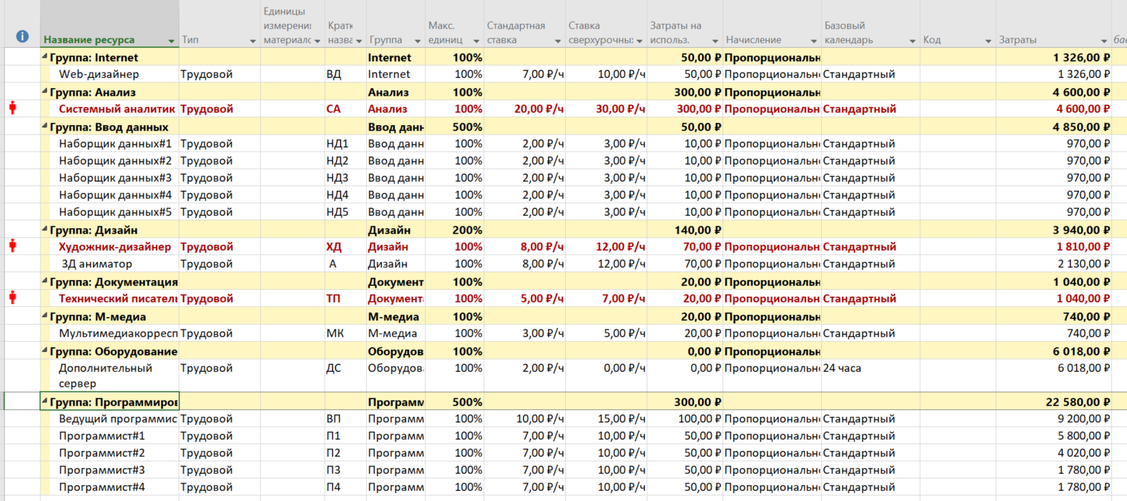

Задаем дату отчета 6 мая

**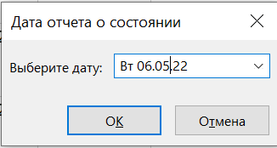**

**Задание 1**

С 14 марта 2 недели болел 3D-аниматор. Его работу в этот период на 20% выполнял художник-дизайнер, сократив работу по своим задачам до 80%. За совмещение работ в начале апреля художнику–дизайнеру была выплачена премия в размере 500 рублей.

На рисунке ниже покажем болезнь 3d-аниматора.

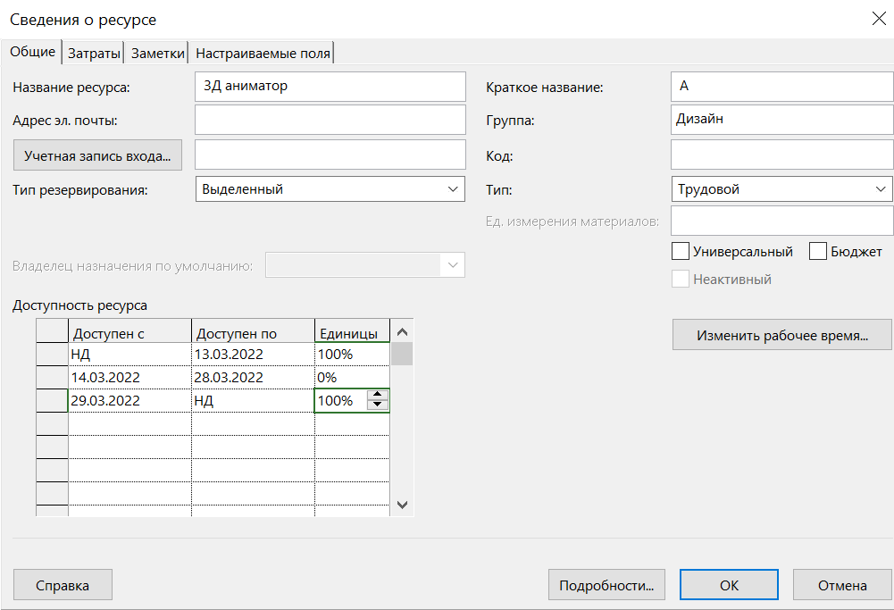

Сократим до 80% работу над задачей художника-дизайнера и назначим на 20% на задачи 3D-аниматора

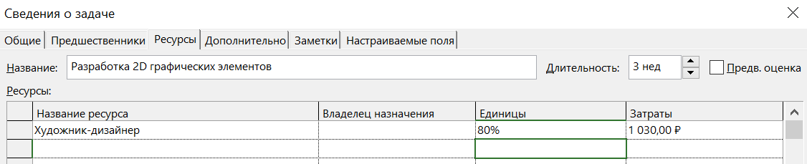

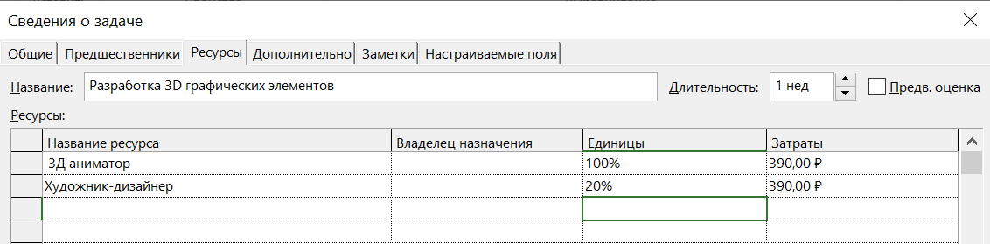

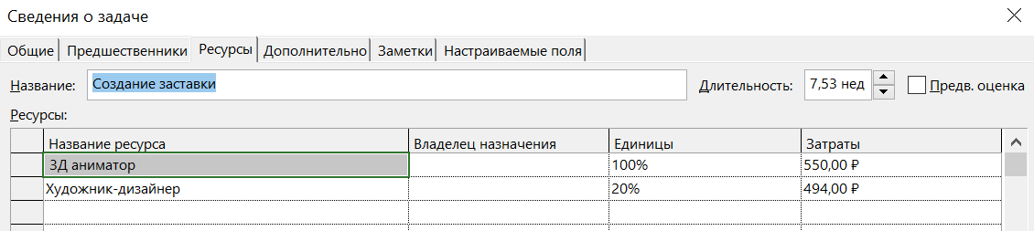

Возникают перегрузки ресурсов, которые выравниваем автоматически и соответственно задачи съезжают, но их сдвиг не влияет на конечный срок проекта.



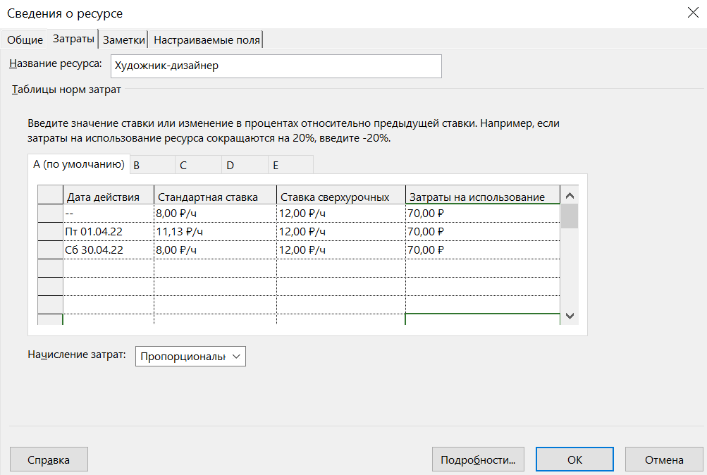

Назначаем премию



Затраты выросли на 500р

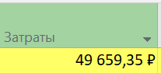

**Задание 2**

Задача №4 фактически завершилась 18.03.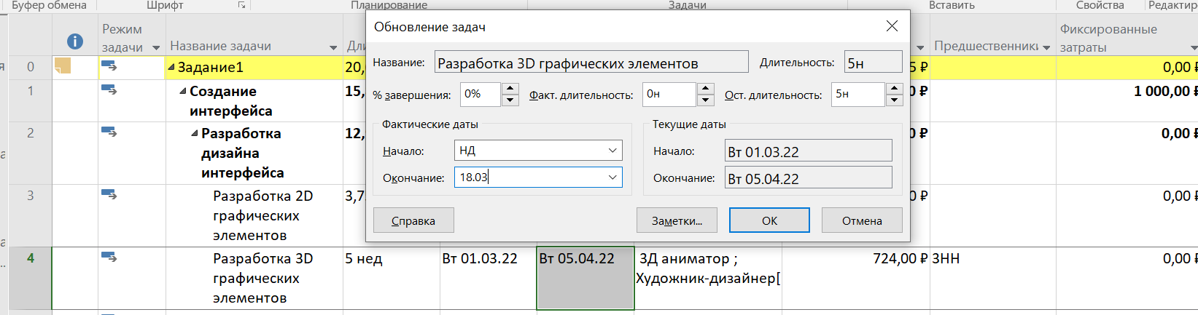

Устраним перегрузки. Дата проекта сдвинулась с 29.07.2022 на 03.08.2022

**Задание 3**

Увеличим длительность задачи 8 на 20%

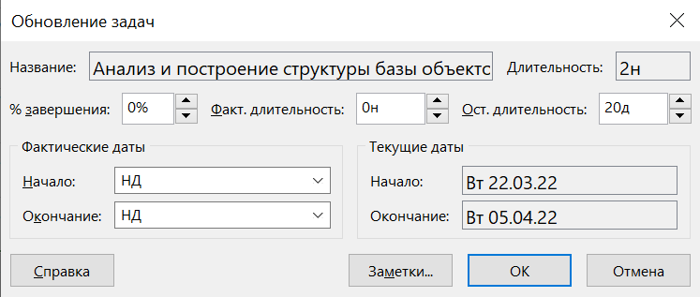

Увеличим длительность задачи 8 на 20%

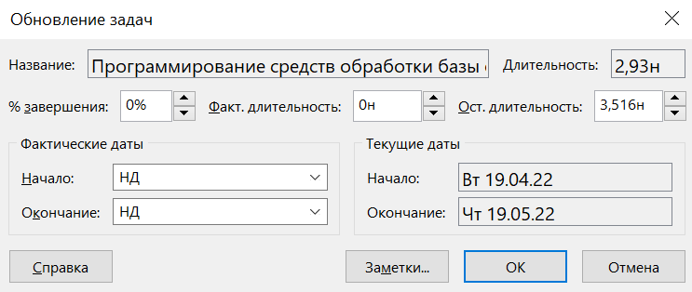

После автоматического выравнивания окончание стало 16.08.2022

**Задание 4**

Задача №16 выполнена на 30%. 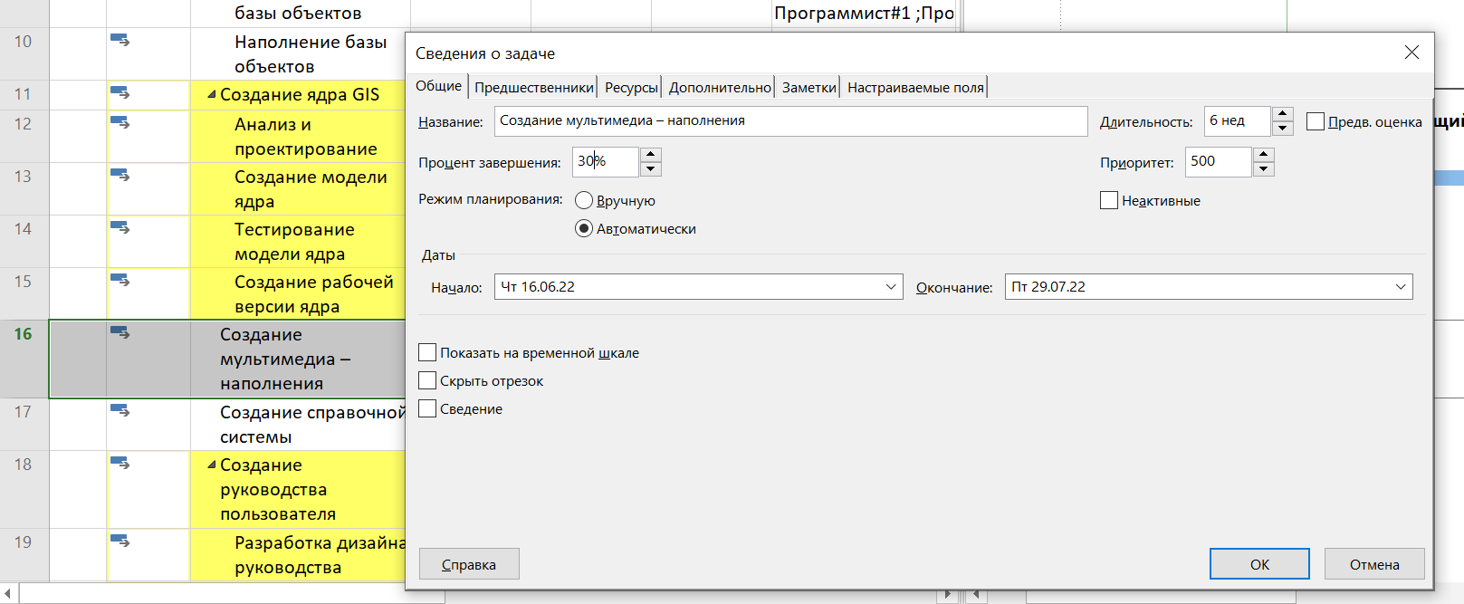

С 11 апреля на 10% повысилась зарплата мультимедиа корреспондента.

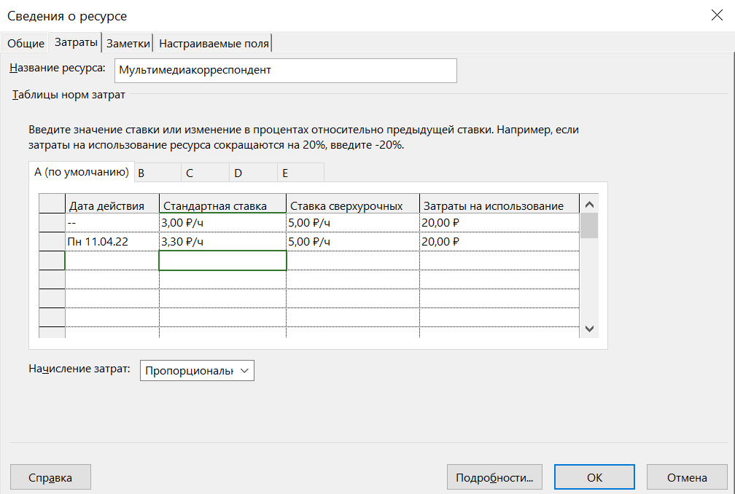/

Результаты:



**Задание 5**

С 11 апреля отказались от аренды сервера и купили собственный за 3500 рублей.

Затраты составляли 51 282

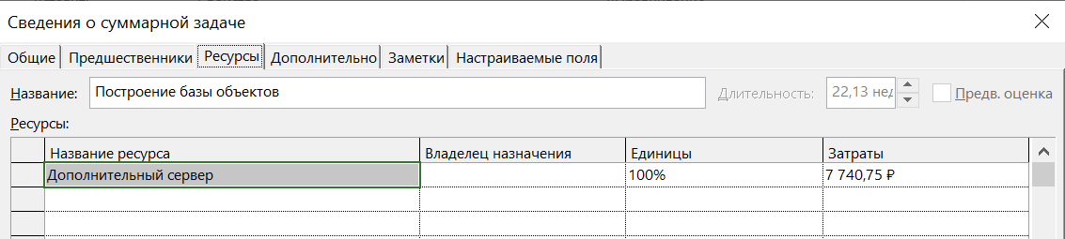

Отказываемся от аренды сервера с 11 апреля:

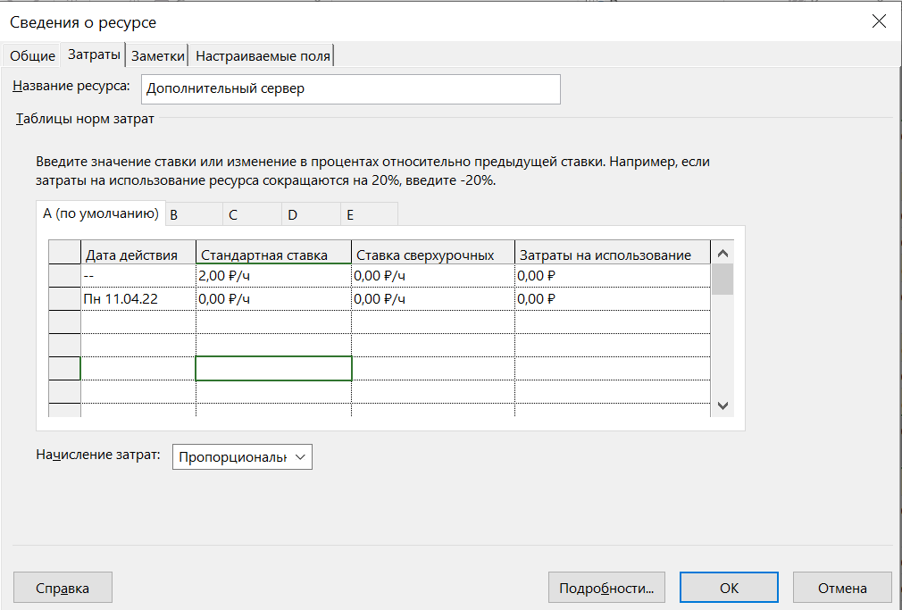

После отказы аренды 45 509 (-5 773)

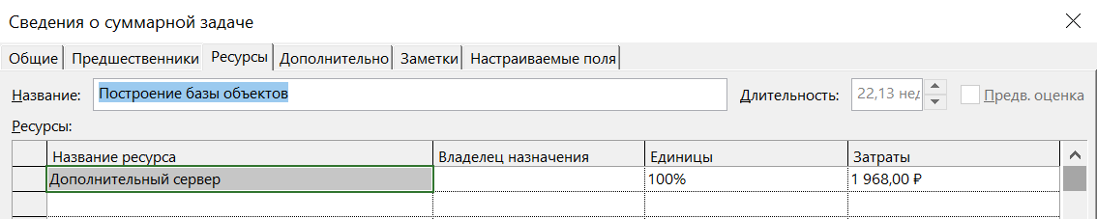

Покупаем сервер за 3500 р.

Было:



Стало:



Итоговые затраты: 49 009,77 ₽

Итого мы сэкономил 2 272,23

**Задание 6**

С 4 апреля в течение двух недель с 10 до 14 часов организуется повышение квалификации для Программистов №1-4. После завершения обучения их зарплата будет увеличена на 10%. Для проведения обучения программистов нанят преподаватель с оплатой 700 рублей в неделю.

Увеличиваем зарплату программистам 1-4 с 28.04 на 10%. На рис. показано для программиста 1. Аналогично для программистов 2-4.

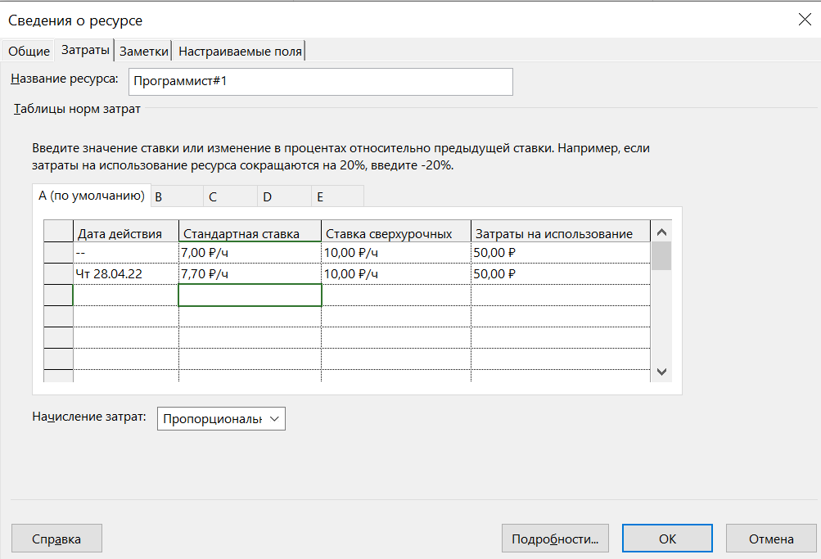

Итоговые затраты: 50 267,18 ₽

Т.к. Программисты не используют свои рабочие места, поэтому используем для них ставку B

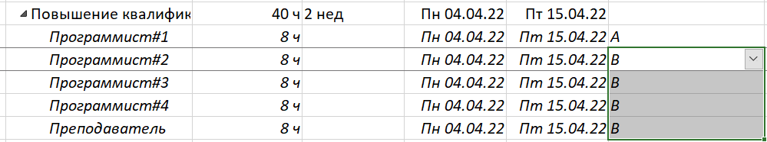

План B для программиста-3. Для остальных программистов аналогично настраиваем план B.

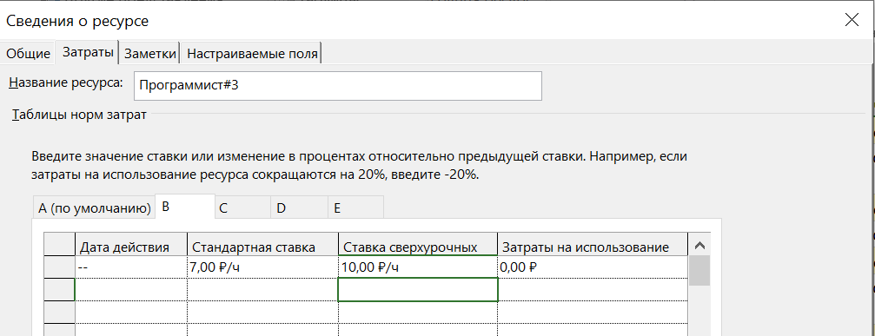

Назначаем преподавателя

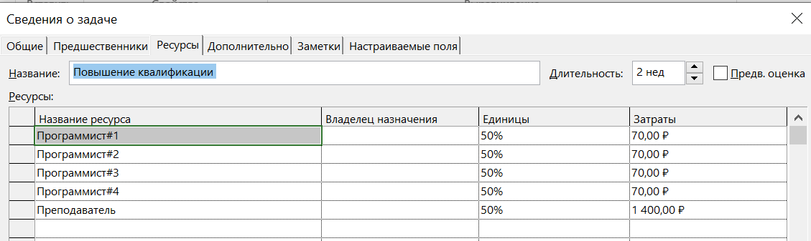

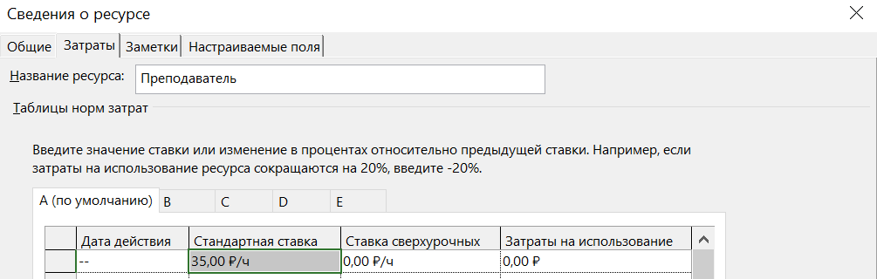

Итоговые затраты: 51 970,98 ₽

**Выводы**

Обновляем остальные задачи

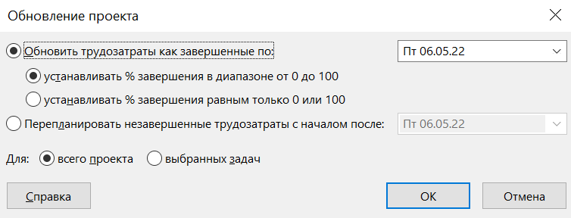

Выводим экран линию прогресса. Проект не отклонился от графика.

